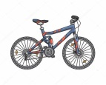
SORTIES VELO
Août 2022
Sac à dos contenant :
Casquette
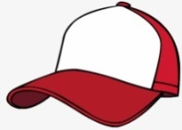
Bouteille d’eau ou gourde (1L si possible)
Vêtements de rechange (jeux d’eau)
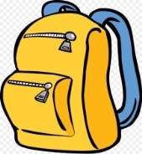

Merci d’amener un
Vélo en parfait état de fonctionnement,
Pneus gonflés,
Selle à la bonne hauteur,
Chaine graissée,
Freins en bon état
Merci de nous informer si votre enfant n’a pas de vélo.
SORTIES VELO
Août 2022
Sac à dos contenant :
Casquette
Bouteille d’eau ou gourde (1L si possible)
Vêtements de rechange (jeux d’eau)

Merci d’amener un
Vélo en parfait état de fonctionnement,
Pneus gonflés,
Selle à la bonne hauteur,
Chaine graissée,
Freins en bon état
Merci de nous informer si votre enfant n’a pas de vélo.

